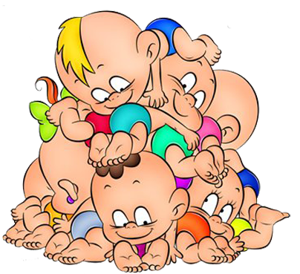

Дуже часто в карточці розвитку дитини зустрічається записи – група здоров’я І (ІІ,ІІ, ІV). Батьки дуже часто цікавляться: що це?
Група здоров’я – це шкала оцінки здоров’я і розвитку дитини з врахуванням всіх факторів ризику, які впливали, впливають і прогнозуються на майбутнє.
Групу здоров’я визначає лікар за шістьма чітко встановленими критеріями. Першим оцінюють спадковість дитини – наявність в роду спадкових захворювань, схильність дитини до них.
Важливим для оцінки групи здоров’я буде і те, як протікала вагітність, пологи і перший місяць життя. Лікар записує від якої вагітності малюк, чи хворіла мама під час вагітності, чи були ускладнення після пологів і чим хворіла дитина на протязі періоду новонародженності.
Другим фактором є фізичний розвиток дитини – ріст, вага, окружність голови, грудної клітки. Лікар виміряє всі параметри, порівняє з спеціальними таблицями та оцінить чи відповідає розвиток дитини її віку, чи немає відхилень.

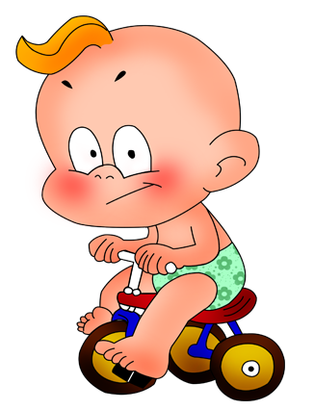

Поряд з цим оцінюється і третій критерій – нервово-психічний розвиток, тобто, що дитина вміє робити, як розвивається мова, комунікативні навички.
П’ятим критерієм оцінки є поведінка дитини, як важливий показник його фізичного і психічного розвитку. Тут враховується , як дитина спить, їсть, спілкується з дорослими і дітьми, темперамент дитини, емоційність, наявність шкідливих звичок.
Останнім критерієм для оцінки є наявність у дитини хронічних захворювань чи пороків розвитку, які можуть заважати життю дитини чи впливати на її здоров’я.
На основі цих факторів лікар встановить групу здоров’я:
До І групи відносяться абсолютно здорові діти, на жаль таких дітей мало.
До ІІ групи відносять здорових дітей, але з деякими похибками:
- Група «А» - це здорові малюки, в яких відмічаються фактори ризику по першій чи другій групі, тобто несприятлива спадковість, вагітність чи пологи.
- Група «В» - група дітей які підлягають ризику хронічних захворювань, вони часто хворіють, мають функціональні відхилення.
- Інші групи - це хворі діти з хронічною патологією, пороками розвитку в стані компенсації ІІІ група, субкомпенсації – ІV група та декомпенсації – V група.
Таких дітей педіатри ставлять на диспансерний облік, розробляють для них різні оздоровчі заходи та спостерігають їх більш частіше.
В залежності від захворювання та тяжкості перебігу хвороби, дітям ІІІ, ІV групи здоров’я можуть рекомендувати зниження навчальних навантажень та домашнє навчання.

